02548《企业集团财务管理》导学方案
《企业集团财务管理》是国家开放大学开放教育会计学专业（本科）、财务管理专业（本科）的学生。
- 课程考核方式：
本课程考核采用形成性考核与终结性考试相结合的方式。形成性考核占课程综合成绩的50%，终结性考试占课程综合成绩的50%。课程考核成绩统一采用百分制，即形成性考核、终结性考试、课程综合成绩均采用百分制。课程综合成绩达到60分及以上（及格），可获得本课程相应学分。为了便于学员顺利完成任务，特做如下导学方案，供大家学习参考。
二、网上学习登录方法：
1、登陆国家开放大学学习网，点击学生登录
2、输入13位学号，密码为自己的8位出生年月日。

三、课程学习方法：
1、找到《企业集团财务管理》，点击“进入学习”
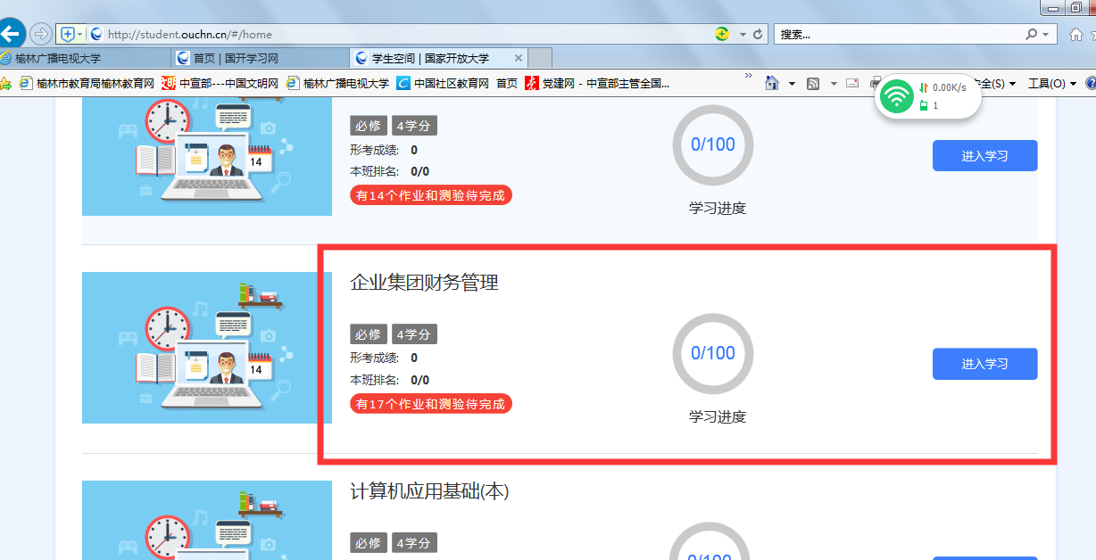
2、共有四次形成性考核，进入依次完成
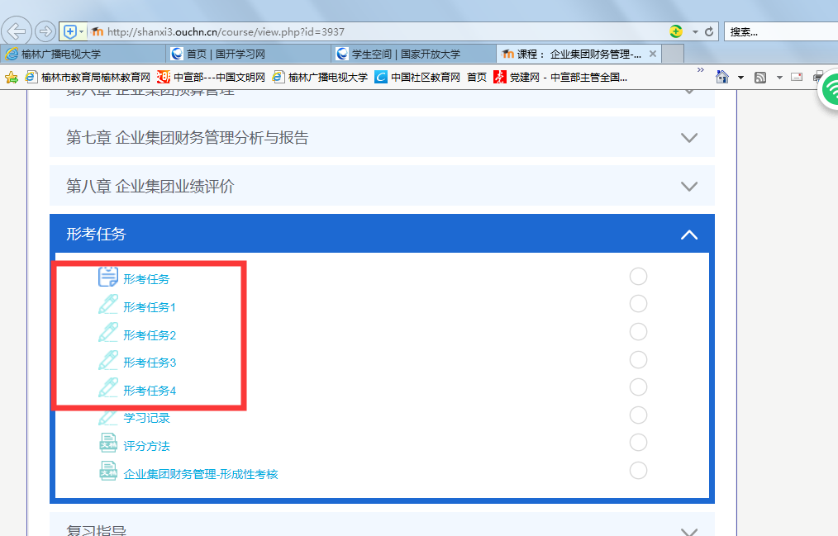
3、点击现在参加测试
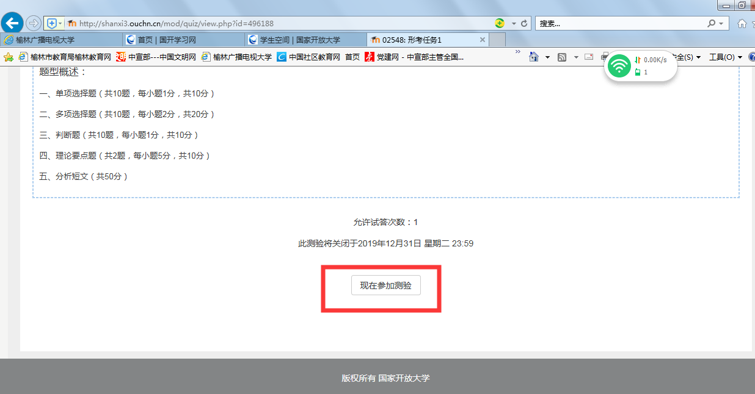
4、进入测试页面，即可开始答题：
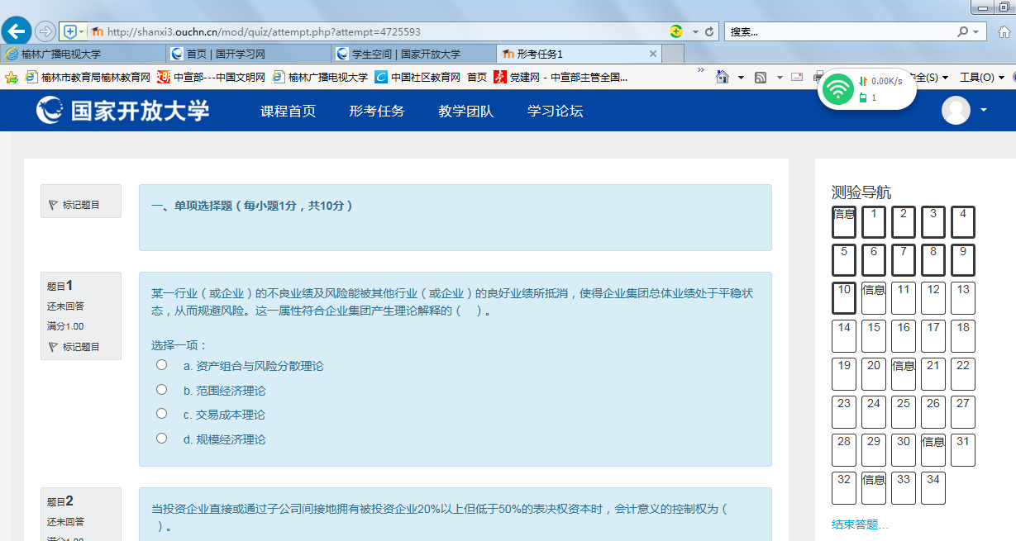
5、做完一页拉至低端，点击下一页，做完后点解右下角“结束答题”
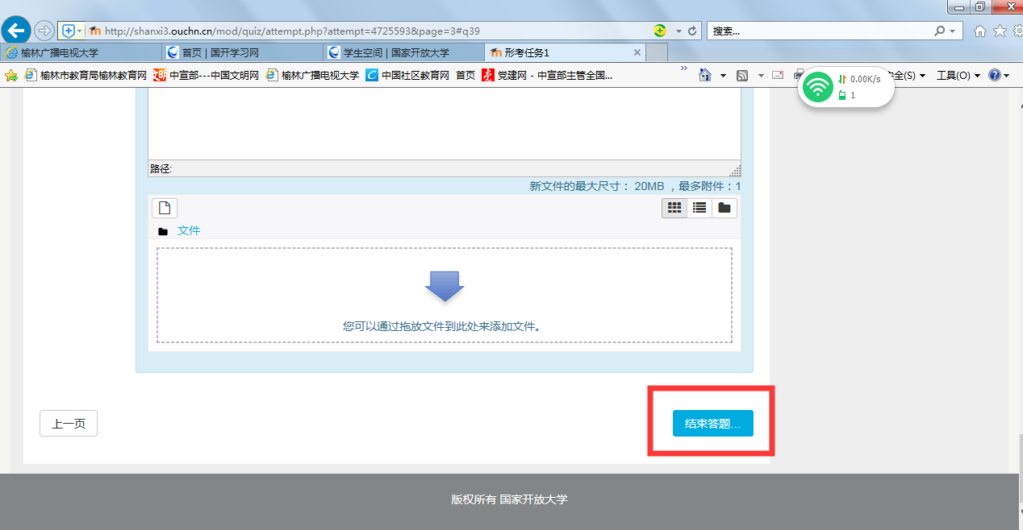
6、点击提交所有答案并结束
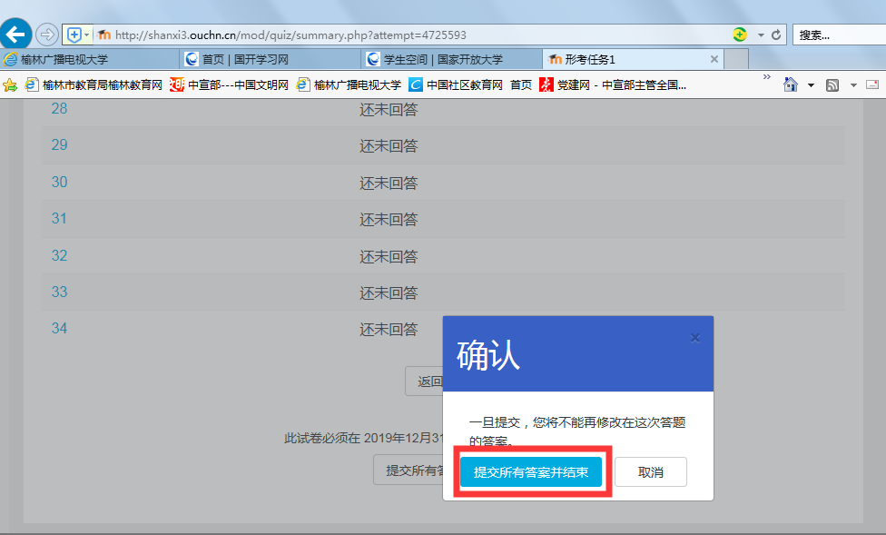
温馨提示：
登陆分校官网，http://www.ylrtvu.net.cn，点击“导学助学”，通过课程ID号或课程名称查找“导学方案”和课程“参考答案”。
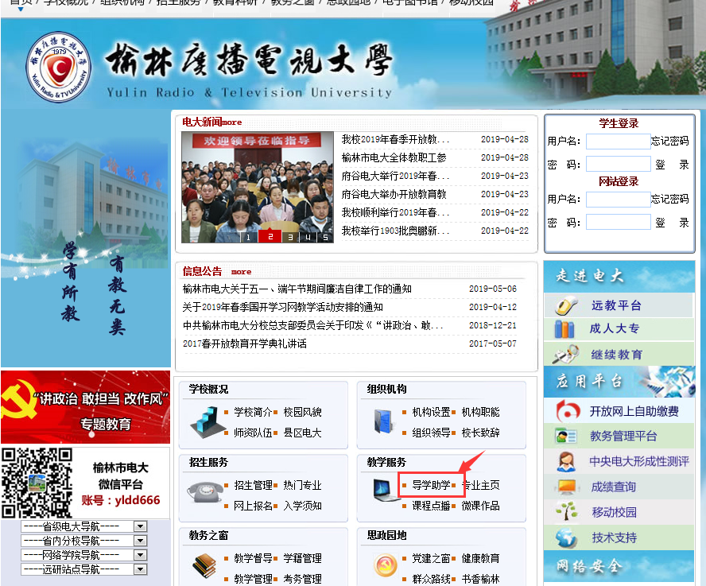
四、论坛发帖方法：
1、进入课程—点击“课程资源”里的交流讨论。
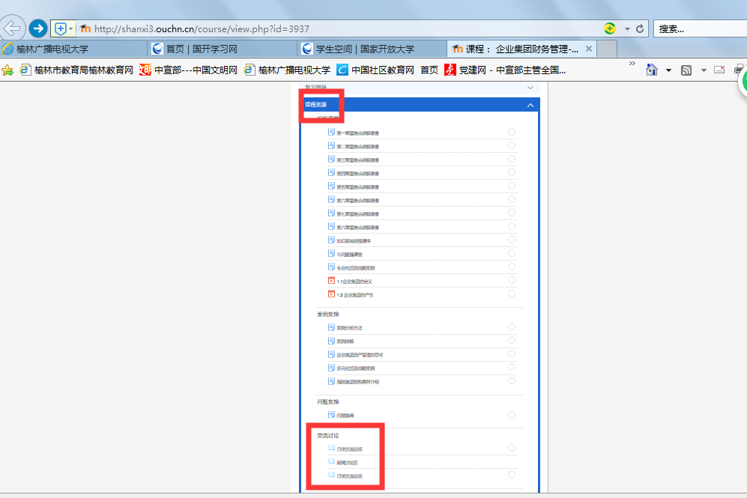 2、点击开启一个新话题
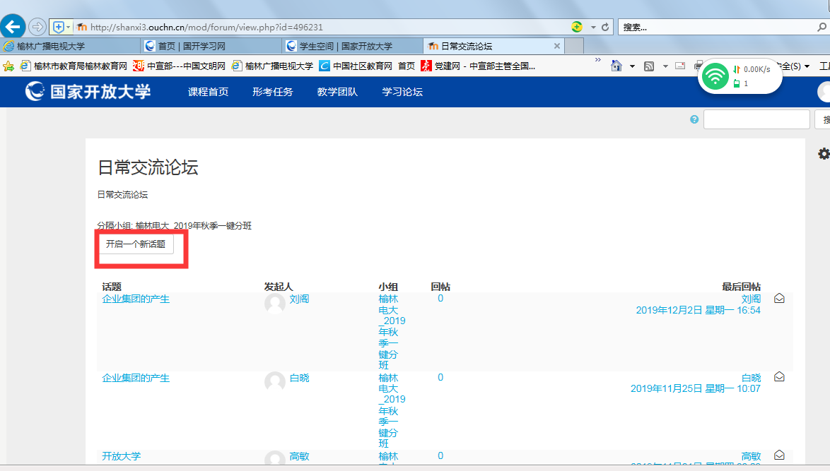
3、依次录入：主题、正文、最后点击“发到讨论区上”即可。

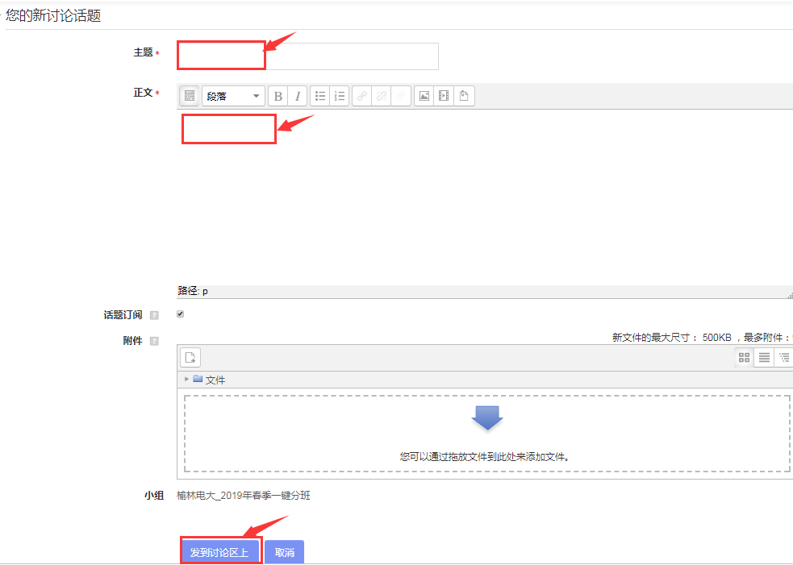
4、查看学习资料
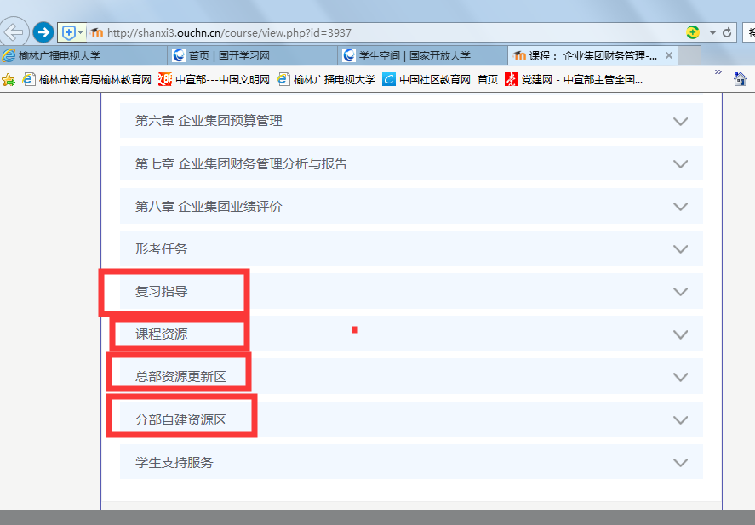

五、导学教师联系方式：
课程导学教师：黄老师电话18691245556，微信同号，QQ：307573737，同学们学习过程中疑问可随时联系。预祝大家顺利完成学业。

